THEMA 3: interactie ts organismen ve ≠ soort

Noodzaak
- Voedsel >> predator-prooi-relatie >> vb. vos-muis, reiger-vis, geit-gras,…
- Voortplanting + verspreiding vd soort >> bij-bloem, plant-vogel
- Zoeken nr groeiplaats + bescherming >> vb. klimopboom, ganzen en riet
- Een organisme leeft nooit op zich alleen, er is altijd interactie met andere soorten

Positieve, negatieve en neutrale interacties
- Grieks: ‘Sym’ = samen + ‘Bios’ = leven
- Symbiose = iedere vorm v samenleving, tijdelijk of blijvend, ts ≠ soorten organismen (= symbionten)
- Vormen v interactie
- Predatie >> predator (+) & prooi (-) >> predator doodt prooi + eet ze op
>> vb. leeuw (+) & buffel (-) , lynx (+) & haas (-)

- Parasitisme >> parasiet (+) & gastheer (-) >> leeft in of op gastheer >> voedsel + voortplanting
>> vb. teek (+) & mens (-), maretak (+) & boom (-) water, luis (+) & mens (-)

- Commensalisme >> soort 1 (+) & soort 2 (0)
>> vb. eend (+) & riet (0), clownvis (+) & zeeanemoon (0)(clownvis vindt schuilplek ts anemonen), kwistaart (+) & paard (0) (insecten bij paarden, runderen zijn kwistaartjes voedsel)
symbiose

- Mutualisme >> soort 1 (+) & soort 2 (+)
>> vb. poetsvogel (+) & antilope (+), korstmos: Schimmel (+) & alg (+), mieren (+) & acacia’s (+)

- Amensalisme/antibiose >> soort 1 (-) & soort 2 (0)
>> vb. Wild zwijn (0) & bodemdiertjes (-), Algen (0) en vissen (-), Mens (0) en albatros (-), penseelschimmel (0) en bacteriën (-)

invloed v bacteriën en virussen od menselijke gezondheid

rol v nuttige bacteriën
- Darmflora >> helpen bij vertering v voedsel drh uitscheiden v enzymen
- Bacteriën id dikke darm >> produceren vitamine K, belangrijk vr bloedstolling
- Bacteriën id slijmvliezen + od huid >> beschermen tegen ziekteverwekkende bacteriën

Schadelijke bacteriën
- Pathogenen
- Vb. voedselpathogenen >> besmetting via voedselopname
>> kunnen gifstoffen vormen met ziekmakend vermogen = jkmljjvoedselvergiftiging/voedselintoxicatie
>> kunnen penetreren id weefsels vd gastheer + afweermechanismen vd jkljmgastheer overwinnen + vermenigvuldigen & verspreiden id gastheer =
Jmmvoedselinfectie
- Salmonella (infectie) >> diarree, braken, buikpijn, koorts >> dr rauwe eieren/vlees/gevogelte, melk
- Clostridium botulinum (intoxicatie) >> verlamming vd ademhalingsspieren & andere spieren >> dr vlees, vis, gevogelte, groeten, fruit, artisanaal bewaarde confituur

- Niet-voedselpathogenen
- Yersinia pestis (de pest) >> hoge koorts, verdikken lymfeknopen, ettererende zweren >> dr beet v besmette vlo, contact met open wonden
- Borrelia burgdorferi (ziekte v Lyme) >> huid, gewrichten, zenuwstelsel, hart,.. >> dr beet besmette teek
- Clostridium tetani (tetanus) >> spierkrampen, spierspasmen, slik-en ademproblemen >> dr wondcontact met besmette aarde

Enkele termen
- Incubatietijd >> tijd ts besmetting en verschijnen vd 1ste symptomen
- Symptomen >> ziekteverschijnselen

werking v antibiotica
- immuunsysteem >> geschikt wapen om bacteriële infectie te bestrijden >> verzwakt, levensbedreigend >> antibioticumkuur w voorgeschreven
- geneesmiddelen me selectieve toxiteit >> vr bestrijden v micro-organismen, niet vr organisme >> hebben aangrijpingspunten specifiek vrd bacterie >> gn schade ad patiënt

materiekringloop & energiedoorstroming
- Trofische structuur >> elk organisme w ondergebracht ie bep. trofisch niveau obv zijn voedselbron
>> elk ecosysteem heeft er een

Voedselkringloop
- Producenten of groene planten >> kunnen minerale grondstoffen/anorganische stoffen met zonne-energie omzetten in eigen organisch materiaal/glucose >> fotosynthese
  - 1ste trofisch niveau (= basis v anderen) + 1ste schakel ih voedselweb

- Consumenten
  - Planteneters (= herbivoor)
  - Vleeseters (= carnivoor)
  - Alleseters (= omnivoren)
  - Afvaleters (= detrivoren/detritivoren) >> leven v afgestorven planten/dieren (= detritus)
>> vb. Regenwormen, pissebedden, vliegen, mestkevers, insecten, …
>> Detritus: dode organismen
  - V elk trofisch niveau w dode resten v organismen afgebroken drd detritivoren

- Reducenten (= opruimers)
  - Breken organisch materiaal af tot anorganische stoffen/mineralen = mineralisatie
>> Bv. bacteriën en schimmels
  - vrijgekomen anorganische stoffen w drd producenten opgenomen
  - einde voedselkringloop ie ecosysteem

- carnivoor 1ste orde (Ca1) >> leeft ve herbivoor >> Bv. kip (eet wormen), mol (eet duizendpoot)
- carnivoor 2de orde (Ca2) >> leeft ve carnivoor 1ste orde >> Bv. mens (eet kip), vos (eet mol)

voedselketen & voedselweb
- Voedselketen >> ketting waarbij elke schakel organisme ud keten voorstelt >> volgorde waarin elk organisme een voedselbron is vre ander
- Voedselweb >> geeft samenhang ts de vele voedselketens ie ecosysteem weer + hoe ≠ voedselketens met elkaar verbonden kunnen zijn

Energiedoorstroming in een ecosysteem
- Kwantitatieve (voedsel)relaties:
  - Met aantal
  - Met biomassa’s
  - Met energie
- Piramide v aantallen >> elk trofisch niveau vertegenwoordigt een aantal organismen
  - aantal individuen neemt af in elk hoger gelegen niveau
  - als organismen v bep. trofische niveaus heel klein of heel groot zijn >> vervorming vd piramide

- piramide v biomassa >> elk trofisch niveau kan voorgesteld w dr biomassa’s
  - Biomassa >> totale gewicht v alle organische stoffen = de totale massa – de hoeveelheid water
  - 10% regel >> In elk trofisch niveau w 10% nieuwe biomassa ingebouwd in volgende hogere niveau
>> 90% vd biomassa vrh volgende trofisch niveau gaat dus verloren. (Onverteerbaar fjdqskmjqdf of gebruikt als energiebron

- Piramide v energie >> Elk trofisch niveau kan voorgesteld w dre bep. hoeveelheid chemisch energie die in de biomassa aanwezig is.
  - 10 % regel
  - Bv. 1kg, 10 kg, 250 kg, 30 000 kg
  - Bv. C3, C2, C1, P

- Vegetarisch eten >> gn vlees meer eten >> minder eten verspillen >> We nemen dan plek vd koe in
- OEFENING P.88!! EXAMEN

Het biologisch evenwicht ve ecosysteem
- Populatie >> alle individuen v één bep. soort ie bep. biotoop
- of een populatie voorkomt op bep. plaats >> afhvd milieufactoren
  - Buitenaf inwerken
    - Biotische factoren
    - Abiotische factoren
    - Gunstig bv. veel voedsel, ideale T
    - Bedreigend bv. veel predatoren, te hoge/lage T
- Vr gunstige habitat >> belangrijk dat positieve + negatieve effecten in evenwicht zijn

- Het geheel v al deze factoren bepaalt populatiegrootte v ≠ organismen

- Populatiedichtheid >> grootte v populatie = aantal individuen/m² (op land) OF jkmjkmjkmjmkljmjkkjmjkmljklmjmkjmlkjmjkaantal individuen/m³ (in water)
- Een ecosysteem is in biologische evenwicht als
  - Soorten elkaar in evenwicht houden ie ecosysteem
  - Er gn soorten verdwijnen of in aantal blijven toenemen
  - populatiedichtheid rond een evenwichtswaarde schommelt

  - na verloop v tijd schommelingen >> gevolg vd invloed vd omgevingsfactoren

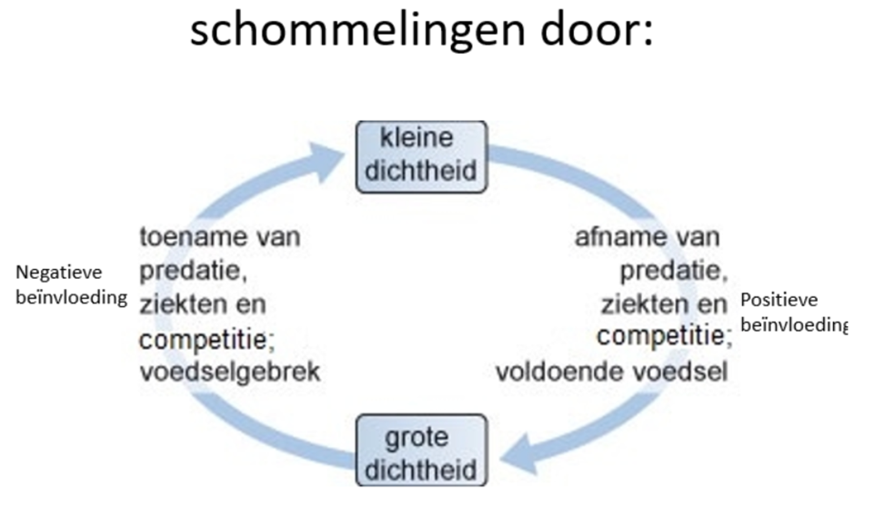
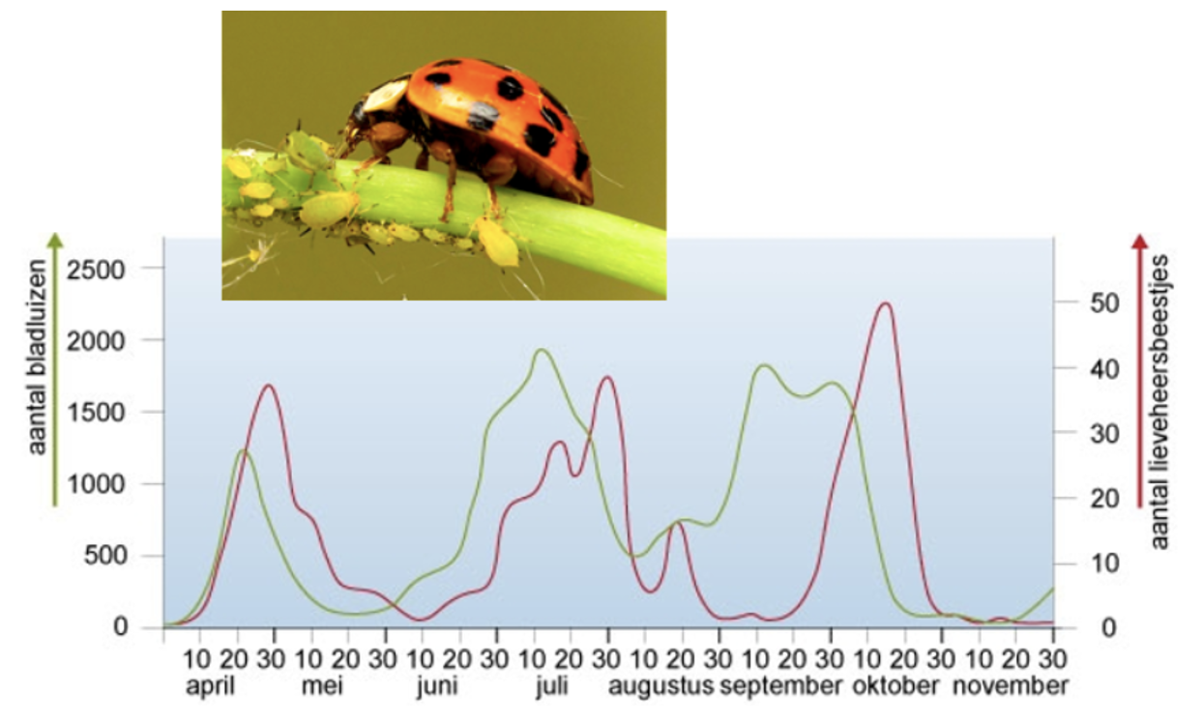
- De pieken vd lieveheersbeersjesaantallen (predator) komen telkens iets later voor dan die vd luizen (prooi)

- Het aantal luizen reguleert het aantal lieveheersbeestjes en omgekeerd, zoals het hoort bij een prooi-predator relatie

- Als er veel bladluizen zijn kunnen veel lieveheersbeestjes zich voeden.

  - Bladluizen verminderen
  - Lieveheersbeestjes nemen toe
  - Lieveheersbeestje verminderen dan weer door onvoldoende voedsel
  - Zo de hele tijd verder

